


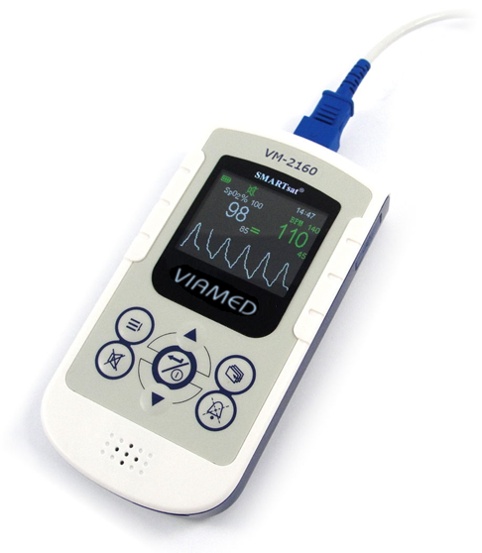

Φορητό παλμικό οξύμετρο VM-2160
Εγχειρίδιο χρήστη
SMARTsat® Technology

VM-2160 (SMARTsat) Εγχειρίδιο Χρήστη

Έκδοση: EL 3.6.1
Έκδοση: 2024-06

Οι πληροφορίες σε αυτό το έγγραφο μπορούν να αλλάξουν χωρίς ειδοποίηση.

Copyright © 2010 bluepoint MEDICAL GmbH & Co. KG. Με την επιφύλαξη παντός δικαιώματος.
Αυτό το έγγραφο περιέχει ιδιόκτητες πληροφορίες που προστατεύονται από το νόμο περί πνευματικών δικαιωμάτων. Με την επιφύλαξη παντός δικαιώματος. Δεν επιτρέπεται η φωτοτύπηση, αναπαραγωγή ή μετάφραση σε άλλη γλώσσα οποιουδήποτε μέρους αυτού του εγγράφου χωρίς προηγούμενη γραπτή συναίνεση της bluepoint MEDICAL GmbH & Co. KG.

Πληροφορίες επικοινωνίας Πωλήσεων και Σέρβις:

Viamed Ltd.
15 Station Road
Cross Hills
Keighley
West Yorkshire BD20 7DT
Ηνωμένο Βασίλειο

Τηλ: +44 (0)1535 634542
Φαξ: +44 (0)1535 635582
E-mail: info@viamed.co.uk

www.viamed.co.uk

Δήλωση συμμόρφωσης

Κατασκευαστής: bluepoint MEDICAL GmbH & Co.KG, An der Trave 15, 23923 Selmsdorf, Γερμανία, www.bluepoint-medical.com

 0482

Αυτό το προϊόν πληροί τις απαιτήσεις των κατευθυντήριων οδηγιών 93/42/ΕΟΚ περί ιατροτεχνολογικών προϊόντων.

Ευθύνη
Η bluepoint MEDICAL GmbH & Co. KG σε καμία περίπτωση δεν είναι υπεύθυνη για οποιεσδήποτε άμεσες, έμμεσες, ειδικές ή παρεπόμενες ζημίες, συμπεριλαμβανομένων, χωρίς να περιορίζονται σε αυτές, απωλειών επαγγελματικών κερδών, απώλειας εισοδήματος, διακοπής επιχειρηματικής δραστηριότητας, απώλειας επαγγελματικών πληροφοριών, απωλειών χρήσης ή άλλων σχετικών ανοιγμάτων, με οποιονδήποτε τρόπο και αν προκλήθηκαν, που προέρχονται από τη λανθασμένη ή ελαττωματική χρήση του προϊόντος.
Η bluepoint MEDICAL GmbH & Co. KG εγγυάται πως το παραδοθέν προϊόν έχει ελεγχθεί σχολαστικά ώστε να διασφαλιστεί πως πληροί τις δημοσιευμένες προδιαγραφές του.

Εγγύηση
Η bluepoint MEDICAL GmbH & Co. KG εγγυάται πως το προϊόν που κατασκευάστηκε ή διανεμήθηκε από αυτήν, είναι ελεύθερο ελαττωματικών υλικών και εργασίας για περίοδο 24 μηνών από την ημερομηνία της αρχικής αποστολής στον πρώτο τελικό χρήστη, με την εξαίρεση των αναλώσιμων προϊόντων ή προϊόντων με αναφερόμενη εγγύηση μεγαλύτερη ή μικρότερη των 24 μηνών. Η bluepoint MEDICAL GmbH & Co. KG θα εκτελεί το σέρβις της εγγύησης στο εργοστάσιο της.
Οι υποχρεώσεις για την bluepoint MEDICAL GmbH & Co. KG στο πλαίσιο αυτής της εγγύησης θα περιορίζονται στην επισκευή, ή, σύμφωνα με τη διακριτική ευχέρεια της bluepoint MEDICAL GmbH & Co. KG, αντικατάσταση αναγκαίων μερών ή συναρμογών και δεν περιλαμβάνει έξοδα αποστολής ή άλλες τυχαίες ζημίες.
Οι αξιώσεις για ζημίες κατά την αποστολή πρέπει να υποβάλλονται αμέσως στη μεταφορική εταιρία. Σε ολόκληρη την αλληλογραφία σχετικά με τα προϊόντα πρέπει να προσδιορίζεται το όνομα του προϊόντος και ο σειριακός αριθμός του, όπως αναγράφεται στην ετικέτα του προϊόντος.
Χρήση του εξοπλισμού που διαφέρει από την προβλεπόμενη ή η επισκευή από οποιονδήποτε εκτός από την bluepoint MEDICAL GmbH & Co. KG ή από εξουσιοδοτημένο κέντρο σέρβις bluepoint MEDICAL GmbH & Co. KG ή η τροποποίηση ή μετατροπή ή η χρήση χωρίς την τήρηση των οδηγιών στο παρόν εγχειρίδιο χρήστη, θα ακυρώσει την παρούσα εγγύηση.

Εμπορικά σήματα
Η bluepoint MEDICAL GmbH & Co. KG είναι η ιδιοκτήτρια των εξής κατατεθέντων εμπορικών σημάτων:
SMARTsat®

Πίνακας περιεχομένων
1 Προβλεπόμενη χρήση - Προειδοποιήσεις 5
2 Χειριστήρια – Σύμβολα – Διατάξεις οθόνης 7
2.1 Χειριστήρια και διεπαφές χρήστη 7
2.2 Διατάξεις οθόνης και προβαλλόμενα δεδομένα 8
2.3 Σύμβολα και δείκτες 9
2.4 Ηχητικοί δείκτες 10
2.4.1 Ήχος παλμών (μπιπ) 10
2.4.2 Σήματα συναγερμού και προτεραιότητες 10
2.4.3 Συναγερμός μπαταρίας 11
2.4.4 Ένταση ηχητικού συναγερμού 11
2.4.5 Επαναφορά σημάτων συναγερμού 11
3 Προετοιμασία χρήσης 12
3.1 Τοποθέτηση μπαταριών 12
3.2 Σύνδεση του αισθητήρα SpO₂ 12
3.3 Ενεργοποίηση της συσκευής 13
3.4 Έναρξη της παρακολούθησης 13
3.5 Απενεργοποίηση της συσκευής 13
4 Περιεχόμενα οθόνης – Διάταξη μενού 13
4.1 Βασικό μενού 13
4.1.1 Υπομενού: Ρυθμίσεις συναγερμού 14
4.1.2 Υπομενού: Διαχείριση δεδομένων 15
4.1.3 Υπομενού: Ρύθμιση συσκευής 16
4.1.4 Ρυθμίσεις προεπιλογών έναρξης 18
4.2 Διάφορα 19
4.2.1 Γρήγορη μετάβαση στη ρύθμιση έντασης ήχου 19
4.2.2 Λειτουργία εξοικονόμησης ενέργειας 19
5 Οδηγός επίλυσης προβλημάτων 19
5.1 Ανεπιθύμητες επιδράσεις στη μέτρηση SpO₂ 19
5.2 Μήνυμα σφάλματος – Αιτία - Διορθωτική ενέργεια 20
5.3 Πρόβλημα – Αιτία - Διορθωτική ενέργεια 20
5.4 Προβλήματα με ΗΜΠ (Ηλεκτρομαγνητικές παρεμβολές) 21
6 Συντήρηση – Καθαρισμός – Έλεγχος 21
7 Ορισμοί συμβόλων 23
8 Τεχνικές προδιαγραφές 24
9 Κλινική μελέτη 26
10 Λογισμικό υπολογιστή VM-2160 27
11 Παρεχόμενος εξοπλισμός και αριθμοί παραγγελίας 28

Προβλεπόμενη χρήση - Προειδοποιήσεις
Το φορητό παλμικό οξύμετρο VM-2160 προορίζεται για τη συνεχή ή τυχαία παρακολούθηση του λειτουργικού αρτηριακού κορεσμού οξυγόνου (SpO₂) και της συχνότητας καρδιακών παλμών ενηλίκων, παίδων και νεογνών.

Να χρησιμοποιείται μόνο από εκπαιδευμένο υγειονομικό προσωπικό. Για χρήση στο οικιακό περιβάλλον περίθαλψης, ο χρήστης μπορεί να χρησιμοποιήσει τη συσκευή μετά από οδηγίες ή υπό την παρακολούθηση εκπαιδευμένου επαγγελματία υγειονομικής περίθαλψης.

Ανάλογα με το συνδεδεμένο αισθητήρα SpO₂, η συσκευή VM-2160 μπορεί να χρησιμοποιηθεί σε νοσοκομείο, εγκαταστάσεις νοσοκομειακού τύπου, περιβάλλοντα μεταφοράς, επείγουσας περίθαλψης και κινητά περιβάλλοντα, καθώς και σε περιβάλλον οικιακής περίθαλψης (βλ. ενότητα 11 για περισσότερες λεπτομέρειες σχετικά με τους αισθητήρες και το πεδίο εφαρμογής).

Προειδοποίηση:
Οι προειδοποιήσεις συνοδεύονται από το σύμβολο ΠΡΟΕΙΔΟΠΟΙΗΣΗΣ που απεικονίζεται παραπάνω. Οι προειδοποιήσεις ειδοποιούν το χρήση για εν δυνάμει σοβαρές συνέπειες, όπως θάνατος, τραυματισμός ή ανεπιθύμητα συμβάντα για τον ασθενή ή το χρήστη.
Προειδοποίηση:
Μη λαμβάνετε κλινικές αποφάσεις με βάσει αποκλειστικά τη συσκευή VM-2160. Η συσκευή παρακολούθησης προορίζεται μόνο ως βοήθημα για την αξιολόγηση ασθενών. Θα πρέπει να χρησιμοποιείται σε συνδυασμό με κλινικά σημεία και συμπτώματα. Η ερμηνεία των τιμών μέτρησης θα πρέπει να γίνεται μόνο από εκπαιδευμένους επαγγελματίες υγειονομικής περίθαλψης.

Προειδοποίηση:
Κίνδυνος έκρηξης, μη χρησιμοποιείτε τη συσκευή VM-2160 σε παρουσία εύφλεκτων αναισθητικών μιγμάτων με αέρα, οξυγόνο ή υποξείδιο του αζώτου.

Προειδοποίηση:
Παρακολουθείτε τακτικά τον ασθενή για να διασφαλίσετε πως η συσκευή VM-2160 λειτουργεί και πως ο αισθητήρας είναι σωστά τοποθετημένος.

Προειδοποίηση:
Οι μετρήσεις παλμικής οξυμετρίας και τα σήματα παλμών μπορούν να επηρεαστούν από ορισμένες περιβαλλοντικές συνθήκες, σφάλματα εφαρμογής αισθητήρα και ορισμένες καταστάσεις ασθενούς. Ανατρέξτε στις κατάλληλες ενότητες αυτού του εγχειριδίου για συγκεκριμένες πληροφορίες ασφάλειας.

Προειδοποίηση:
Ορισμένες συνθήκες φυσιολογίας, ιατρικές πράξεις και εξωτερικοί παράγοντες μπορούν να προκαλέσουν παρεμβολές στην ικανότητα της συσκευής παρακολούθησης να ανιχνεύει και να εμφανίζει ακριβείς μετρήσεις. (Στο Κεφάλαιο 5.1 παρέχονται πληροφορίες σχετικά με πιθανές παρεμβολές)

Προειδοποίηση:
Για τη μέτρηση, η συσκευή παρακολούθησης SpO₂ χρησιμοποιεί ερυθρό και υπέρυθρο φως με συγκεκριμένα, σταθερή μήκη κύματος. Λάβετε υπόψη το γεγονός πως αυτά τα μήκη κύματος μπορούν να προκαλέσουν παρεμβολή σε διαγνωστικές παραμέτρους άλλων οπτικών εφαρμογών. Τα χρησιμοποιούμενα μήκη κύματος παρατίθενται στις οδηγίες χρήσης του εκάστοτε αισθητήρα.

Προειδοποίηση:
Εάν έχετε αμφιβολίες ως προς την ακρίβεια οποιασδήποτε μέτρησης, ελέγξτε τα ζωτικά σημεία του ασθενούς με εναλλακτικά μέσα και κατόπιν βεβαιωθείτε πως η συσκευή VM-2160 λειτουργεί σωστά.

Προειδοποίηση:
Η χρήση παρελκομένων, αισθητήρων και καλωδίων διαφορετικών από των καθορισμένων, μπορεί να οδηγήσει σε αυξημένες ηλεκτρομαγνητικές εκπομπές ή/και παραγωγή μη έγκυρων μετρήσεων από τη συσκευή VM-2160.
Προειδοποίηση:
Σε συνθήκες ισχυρού φωτός περιβάλλοντος, είναι απαραίτητη η θωράκιση της θέσης εφαρμογής του αισθητήρα με αδιαφανές υλικό. Το υπερβολικό φως περιβάλλοντος μπορεί να οδηγήσει σε ανακριβείς μετρήσεις.

Προειδοποίηση:
Μην προβαίνετε σε σίγαση του ηχητικού συναγερμού και μη μειώνετε την ένταση του ηχητικού συναγερμού εάν υπάρχει το ενδεχόμενο να διακυβευτεί η ασφάλεια του ασθενούς.

Προειδοποίηση:
Η συσκευή VM-2160 είναι μια συνταγογραφούμενη συσκευή που θα πρέπει να χειρίζεται μόνο εκπαιδευμένο προσωπικό. Η συσκευή παρακολούθησης προορίζεται μόνο για επιτηρούμενη παρακολούθηση.

Προειδοποίηση:
Δεν επιτρέπεται οποιαδήποτε τροποποίηση της συσκευής VM-2160 ή των παρελκομένων της.

Προειδοποίηση:
Όπως και με κάθε ιατρικό εξοπλισμό, οδεύετε προσεκτικά τα καλώδια ασθενούς για να μειώσετε τον κίνδυνο περιτύλιξης των καλωδίων στον ασθενή, στραγγαλισμού ή τραυματισμού του ασθενούς

Προειδοποίηση:
Η συσκευή VM-2160 δεν είναι ανθεκτική στην απινίδωση. Αφαιρέστε τον αισθητήρα από τον ασθενή καθόλη τη διάρκεια της απινίδωσης ή κατά τη διάρκεια λειτουργίας ηλεκτροχειρουργικής μονάδας, ώστε να αποφύγετε ηλεκτροπληξία του περιθάλποντα ή του ασθενούς.

Προειδοποίηση:
Αποσυνδέστε τη συσκευή VM-2160 και τον αισθητήρα από τον ασθενή καθόλη τη διάρκεια σάρωσης αξονικής ή μαγνητικής τομογραφίας. Το επαγωγικό ηλεκτρικό ρεύμα θα μπορούσε δυνητικά να προκαλέσει εγκαύματα.

Προειδοποίηση:
Οι μετρήσεις εξοπλισμού παλμικής οξυμετρίας κατανέμονται στατιστικά. Μόνο τα δύο τρίτα περίπου των μετρήσεων αναμένεται να βρίσκονται εντός ± A_{rms} των τιμών μέτρησης ενός οξύμετρου CO. Για την επαλήθευση της λειτουργίας αισθητήρων παλμικού οξύμετρου μπορεί να χρησιμοποιηθεί ελεγκτής λειτουργίας όπως η συσκευή Index II ή παρόμοια.

Προειδοποίηση:
Ένας ελεγκτής λειτουργίας όπως ο Index II ή παρόμοιος μπορεί να χρησιμοποιηθεί μόνο για δοκιμή της λειτουργίας ενός αισθητήρα. Δεν μπορεί να χρησιμοποιηθεί για τον έλεγχο της ακρίβειας ενός οξύμετρου.

Προειδοποίηση:
Μην αλλάζετε τις μπαταρίες και μην καθαρίζετε τη συσκευή ή τους αισθητήρες ενώ η συσκευή λειτουργεί ή είναι συνδεδεμένη σε ασθενή.

Χειριστήρια – Σύμβολα – Διατάξεις οθόνης

Χειριστήρια και διεπαφές χρήστη
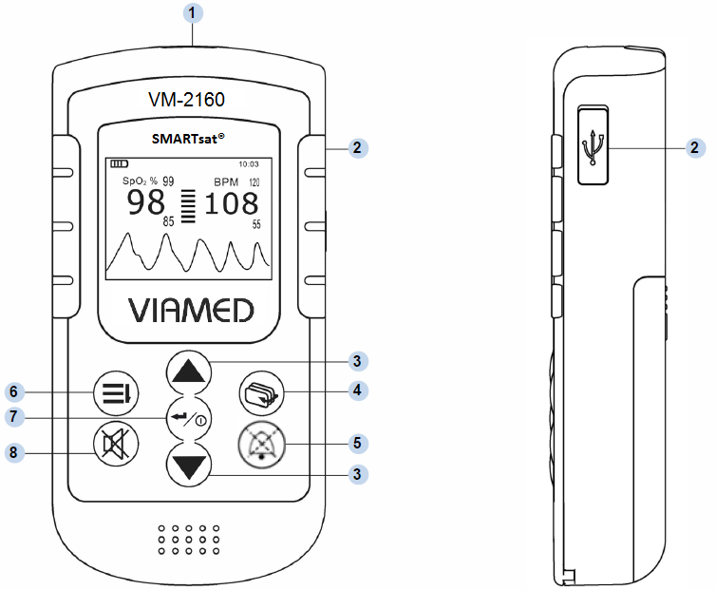
Πλευρική όψη
Μπροστινή όψη

Αρ. | Σύμβολο | Λειτουργίες/Πλήκτρο | Λειτουργία
1 |  | Θύρα αισθητήρα | Θύρα για τον αισθητήρα SpO₂
2 |  | USB | Διεπαφή USB 2.0
3 |  | Πλήκτρα βέλους  (επάνω/κάτω) | Πλήκτρα πολλαπλών λειτουργιών που χρησιμοποιούνται για  - Πλοήγηση σε στοιχεία μενού.  - Αύξηση/μείωση τιμών παραμέτρων.  - Από διατάξεις οθόνης παρακολούθησης:: μπορούν να χρησιμοποιηθούν ως παρακάμψεις για τη γρήγορη πρόσβαση στην ένταση ήχου/λειτουργία εξοικονόμησης ενέργειας οθόνης
4 |  | Διάταξη οθόνης | Πραγματοποιεί εναλλαγή μεταξύ διαφόρων διατάξεων οθόνης
5 |  | Σίγαση συναγερμού | Ο ηχητικός συναγερμός μπορεί να κατασταλεί για έως και δύο λεπτά. Ο οπτικός συναγερμός παραμένει ενεργοποιημένος.
6 |  | Μενού | Επιλογή μενού
7 |  | Πλήκτρο ENTER,  Ενεργοποίηση/Απενεργοποίηση | Επιβεβαιώνει μια επιλογή  Για ενεργοποίηση της συσκευής: πατήστε και κρατήστε σύντομα πατημένο το κουμπί ενεργοποίησης.  Για απενεργοποίηση της συσκευής: πατήστε και κρατήστε πατημένο το κουμπί ενεργοποίησης για περίπου 3 δευτερόλεπτα.
8 |  | Ήχος παλμών | Ενεργοποιεί/απενεργοποιεί τον ήχο παλμών

Διατάξεις οθόνης και προβαλλόμενα δεδομένα

Εναλλαγή μεταξύ διαφόρων διατάξεων οθόνης
Ο χειριστής μπορεί να εναλλάσσει μεταξύ διαφόρων διατάξεων οθόνης πατώντας το πλήκτρο .

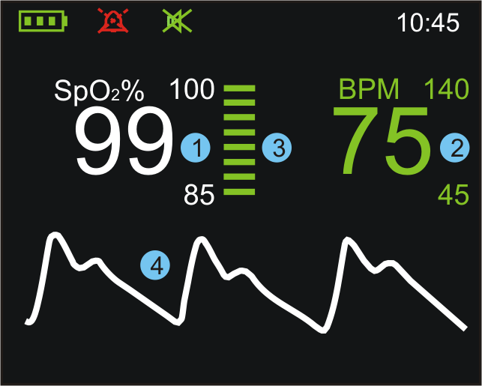  Οθόνη 1 | - Η τιμή SpO₂ αντιστοιχεί στο επίπεδο κορεσμού του οξυγόνου στο αίμα, εκφρασμένο ως ποσοστό. Οι μικροί αριθμοί που προβάλλονται επάνω και κάτω στη δεξιά πλευρά της τιμής μέτρησης υποδεικνύουν το άνω και κάτω όριο συναγερμού.  - Συχνότητα καρδιακών παλμών εκφρασμένη ως σφυγμοί ανά λεπτό. Οι μικροί αριθμοί που προβάλλονται επάνω και κάτω στη δεξιά πλευρά της τιμής μέτρησης υποδεικνύουν το άνω και κάτω όριο συναγερμού.  - Γράφημα ράβδων του πλάτους παλμών. Παριστά το δυναμικό πλάτος και τη συχνότητα παλμών. Όσο πιο ισχυρός γίνεται ο ανιχνευόμενος παλμός, τόσο περισσότερες ράβδοι φωτίζονται με κάθε παλμό. Το αντίστροφο ισχύει για τους αδύναμους παλμούς. Το χρώμα του γραφήματος ράβδων αποτελεί ένδειξη της ποιότητας σήματος (ανατρέξτε στην παράγραφο 2.3)  - Κυματομορφή παλμών (πληθυσμογράφημα). Η ένδειξη προσαρμόζεται αυτομάτως στην ισχύ των παλμών. Θα πρέπει επομένως να προβάλλεται πάντοτε μια κυματομορφή ικανοποιητικού πλάτους.  - Χρονικό διάστημα τάσης  - Κυματομορφή τάσης για SpO₂ με συνεχή άνω και κάτω όρια συναγερμού με κίτρινο χρώμα  - Κυματομορφή τάσης για τη συχνότητα παλμών με συνεχή άνω και κάτω όρια συναγερμού σε κίτρινο χρώμα  - Ένδειξη παλμού  - Χρόνοι έναρξης και λήξης
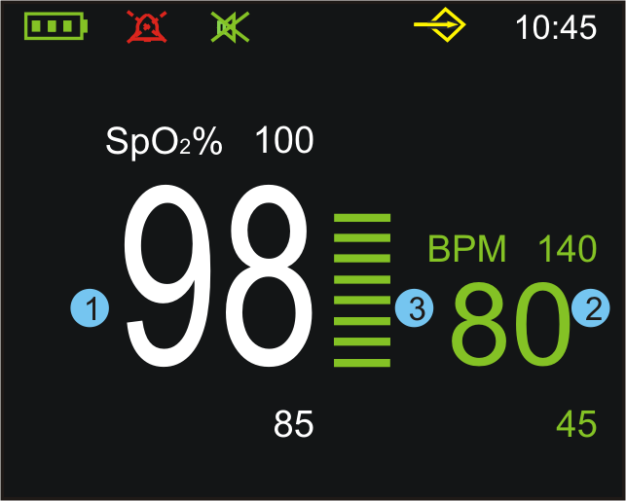
Οθόνη 2

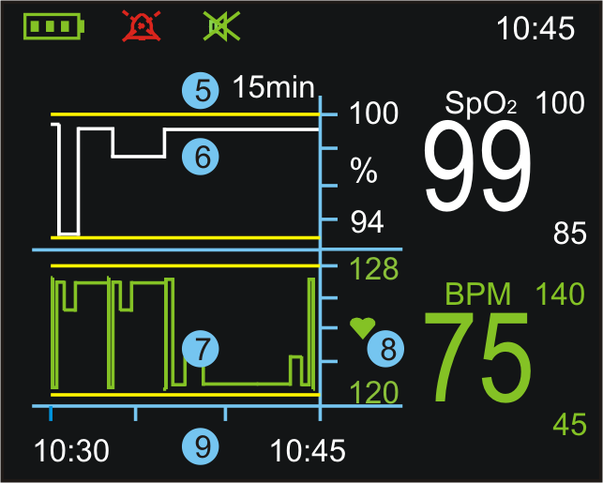
Οθόνη 3 έως 5: Τάση
(Τάση 15 min, 1 h και 6 h, παράλληλα με την τρέχουσα μέτρηση)

Σύμβολα και δείκτες

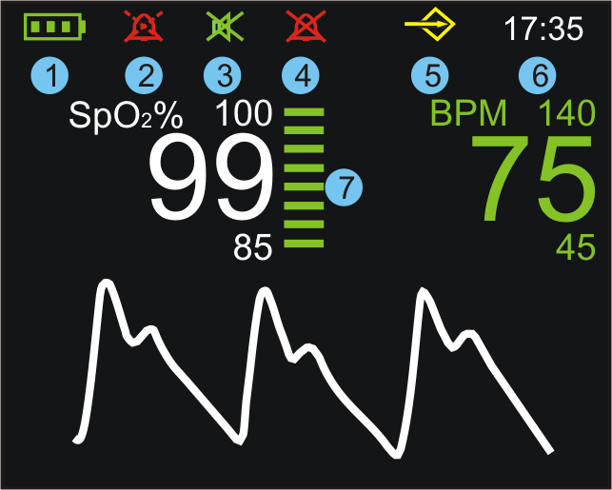

Αρ. | Σύμβολα/Δείκτες | Ορισμός
1 |  | Ένδειξη ισχύος μπαταριών. Τα τρία τμήματα παριστούν το επίπεδο φόρτισης των μπαταριών. Το σύμβολο αναβοσβήνει με κόκκινο χρώμα όταν το επίπεδο φόρτισης των μπαταριών είναι χαμηλό.
2 |  | Δείκτης σίγασης συναγερμού. Ο ηχητικός συναγερμός μπορεί να κατασταλεί για έως και δύο λεπτά. Ο οπτικός συναγερμός παραμένει ενεργοποιημένος.
3 |  | Απενεργοποίηση ήχου παλμών. Έναρξη με απενεργοποιημένο ήχο παλμών κατά την επόμενη ενεργοποίηση της συσκευής.
4 |  | Δείκτης σίγασης συναγερμού (μόνιμης). Ο οπτικός συναγερμός παραμένει ενεργοποιημένος. Αυτός ο δείκτης μπορεί να ενεργοποιηθεί μόνο στο Μενού Σέρβις
5 |  | Σύμβολο μνήμης.  Η μνήμη της συσκευής για τα δεδομένα μέτρησης είναι πλήρης. Δεν μπορούν να αποθηκευτούν νέα δεδομένα. Παλαιότερα δεδομένα μπορούν να διαγραφούν ή να αντικατασταθούν.
6 |  | Τρέχουσα ώρα με 12ωρη ή 24ωρη ένδειξη.
7 |  | Το χρώμα του γραφήματος ράβδων αποτελεί ένδειξη της ποιότητας σήματος.  - Πράσινο: καλή ποιότητα σήματος, ιδιαίτερα ακριβής μέτρηση.  - Κίτρινο: μέτρια ποιότητα σήματος, η μέτρηση μπορεί να είναι ανακριβής.  - Κόκκινο: κακή ποιότητα σήματος, αναξιόπιστη μέτρηση.

Ηχητικοί δείκτες

Ήχος παλμών (μπιπ)
Κατά τη διάρκεια της παρακολούθησης, εκπέμπεται ένας ήχος παλμού (μπιπ) για κάθε παλμό που ανιχνεύεται. Η χροιά του ήχου παλμού εξαρτάται από την τιμή μέτρησης SpO₂. Υψηλότερη χροιά είναι ενδεικτική υψηλότερου κορεσμού οξυγόνου. Μπορείτε να προσαρμόσετε την ένταση του ήχου παλμού στο στοιχείο μενού «Ένταση ήχου». Ο ήχος παλμών μπορεί επίσης να κατασταλεί με τη χρήση του πλήκτρου. Εάν πατήσετε για δεύτερη φορά το πλήκτρο θα επανενεργοποιηθεί ο ήχος παλμών.

Σήματα συναγερμού και προτεραιότητες
Η συσκευή VM-2160 διαφοροποιεί μεταξύ συναγερμών υψηλής, μεσαίας και χαμηλής προτεραιότητας. Συναγερμός υψηλότερης προτεραιότητας θα παρακάμπτει πάντοτε συναγερμούς χαμηλότερης προτεραιότητας. Αντιστρόφως, ένας συναγερμός υψηλής προτεραιότητας δεν μπορεί να κατασταλεί από πιο πρόσφατο συναγερμό χαμηλότερης προτεραιότητας.

Προτεραιότητα | Αλληλουχία ηχητικού σήματος (επαναλαμβανόμενα) | Αιτία συναγερμού
Υψηλή | ΜΠΙΠ_ΜΠΙΠ_ΜΠΙΠ___ΜΠΙΠ_ΜΠΙΠ  παύση 1 δευτερολέπτου  ΜΠΙΠ_ΜΠΙΠ_ΜΠΙΠ___ ΜΠΙΠ_ΜΠΙΠ  παύση 3 δευτερολέπτων | - Κακή ποιότητα σήματος (δεν βρέθηκε σήμα παλμού)  - SpO₂ κάτω από 60 %  - Χαμηλή μπαταρία (τελευταία δύο λεπτά πριν από την απενεργοποίηση)
Μέτρια | ΜΠΙΠ_ΜΠΙΠ_ΜΠΙΠ  παύση 5 δευτερολέπτων | - Παραβίαση των ορίων συναγερμού SpO₂ ή παλμού  - Χαμηλή μπαταρία (βλ. 2.4.3)
Χαμηλή | ΜΠΙΠ_ΜΠΙΠ  παύση 16 δευτερολέπτων | - Αποσυνδεδεμένο ρύγχος  - Απουσία αισθητήρα  - Φως περιβάλλοντος  - Σφάλμα αισθητήρα  - Ελαττωματική συσκευή  - Πλήρης μνήμη δεδομένων

Συναγερμός μπαταρίας
Όταν η συσκευή ενεργοποιηθεί και ανιχνεύσει πολύ χαμηλό επίπεδο φόρτισης μπαταριών, δεν θα ξεκινήσει να λειτουργεί και θα προβάλλει το μήνυμα «Αποφόρτιση μπαταρίας!».

Εάν η αποφόρτιση των μπαταριών φτάσει σε κρίσιμα χαμηλό επίπεδο κατά την παρακολούθηση, ο δείκτης μπαταρίας θα αρχίσει να αναβοσβήνει με κίτρινο χρώμα και θα εκπέμπεται ένα ηχητικό σήμα προειδοποίησης μεσαίας προτεραιότητας. Μετά από ένα λεπτό, το χρώμα του δείκτη μπαταρίας αλλάζει σε κόκκινο και εκπέμπεται ηχητικό σήμα προειδοποίησης υψηλής προτεραιότητας. Αυτό το σήμα προειδοποίησης θα παραμείνει ενεργό για δύο λεπτά και όταν παρέλθουν, η συσκευή θα απενεργοποιηθεί αυτομάτως.

Ένταση ηχητικού συναγερμού
Η ένταση του ήχου συναγερμού δεν επιδέχεται ρύθμιση. Μπορείτε ωστόσο να καταστείλετε το συναγερμό για δύο λεπτά με χρήση του πλήκτρου.

Επαναφορά σημάτων συναγερμού
Μόλις πυροδοτηθεί ένας συναγερμός, θα επαναφερθεί μόνο εφόσον επιλυθεί η αιτία του συναγερμού. Τα επιμέρους όρια συναγερμού μπορούν επίσης να απενεργοποιηθούν πλήρως, εάν είναι απαραίτητο. Τα σήματα συναγερμού μπορούν να επιβεβαιωθούν και να επαναφερθούν πατώντας και κρατώντας πατημένο το πλήκτρο .

Εάν η αρχική κατάσταση που προκάλεσε την προειδοποίηση είναι ακόμη παρούσα μετά την επαναφορά των σημάτων προειδοποίησης, η προειδοποίηση θα επιστρέψει αμέσως. Στην περίπτωση των σημάτων συναγερμού «Αποσυνδεδεμένο ρύγχος!» και «Χωρίς αισθητήρα!», η συσκευή μεταβαίνει σε ενεργοποιημένη κατάσταση. Οι παράμετροι που έχουν ρυθμιστεί από το χρήστη, παραμένουν αναλλοίωτες κατά την επαναφορά συναγερμού.

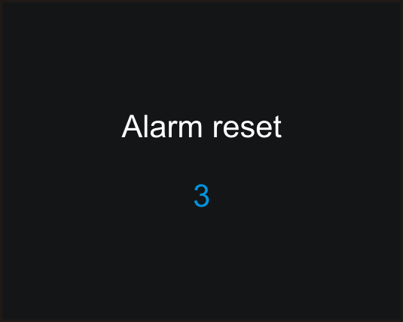 Πατήστε και κρατήστε πατημένο το πλήκτρο

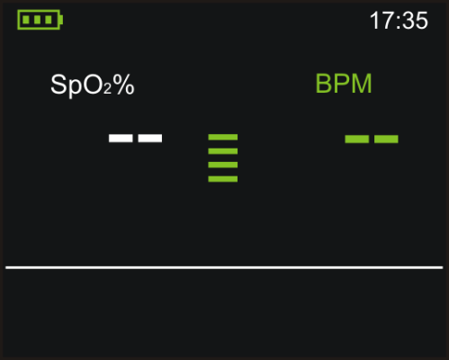 Οθόνη μετά την επαναφορά

Προετοιμασία χρήσης

Προσοχή:
Η χρήση επαναφορτιζόμενων αντί αλκαλικών μπαταριών μπορεί να έχει ως αποτέλεσμα μικρότερο χρόνο λειτουργίας της συσκευής.

Προσοχή:
Βεβαιωθείτε πως δεν υπάρχει εμπόδιο στο ηχείο και πως οι οπές του ηχείου δεν είναι καλυμμένες. Σε αντίθετη περίπτωση μπορεί να μην ακούγεται ο ήχος συναγερμού.

Προσοχή:
Αφαιρέστε τις μπαταρίες εάν η συσκευή πρόκειται να αποθηκευτεί, να μεταφερθεί ή να μη χρησιμοποιηθεί για μεγάλο χρονικό διάστημα.

Τοποθέτηση μπαταριών

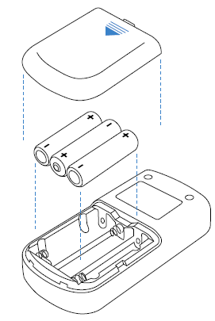
- Σύρετε και αφαιρέστε το κάλυμμα του διαμερίσματος μπαταριών στην πίσω πλευρά της συσκευής.
- Εισαγάγετε τρεις μπαταρίες (1,5 Volt, AA) με το σωστό προσανατολισμό, σύμφωνα με τις ενδείξεις πολικότητας.
- Σύρετε και τοποθετήστε πάλι το κάλυμμα του διαμερίσματος μπαταριών στην αρχική του θέση για να κλείσει.

Προειδοποίηση:
Οι μπαταρίες μπορούν να παρουσιάσουν διαρροή ή να εκραγούν εάν χρησιμοποιηθούν ή απορριφθούν με λάθος τρόπο. Απορρίψτε τις σύμφωνα με τους τοπικούς κανονισμούς και διατάξεις.

Προειδοποίηση:
Κίνδυνος έκρηξης, μη χρησιμοποιείτε επαναφορτιζόμενες μπαταρίες ΑΑ ιόντων λιθίου.
Χρησιμοποιείτε μόνο αλκαλικές (1,5 Volt, τύπου AA LR6) ή επαναφορτιζόμενες NiMh AA (1,2 Volt, Type AA HR6, 1200 mAh)

Σύνδεση του αισθητήρα SpO₂
Εισαγάγετε το καλώδιο αισθητήρα στη θύρα αισθητήρα που βρίσκεται στην άνω ακμή της συσκευής, διασφαλίζοντας το σωστό προσανατολισμό του συνδέσμου και της θύρας αισθητήρα.

Οπτικός έλεγχος
Προτού ξεκινήσετε τη λειτουργία, βεβαιωθείτε πως η συσκευή και ο αισθητήρας δεν έχουν υποστεί ζημιά.

Προειδοποίηση:
Μη χρησιμοποιείτε αισθητήρες ή καλώδια που φαίνονται να έχουν υποστεί ζημιά. Μη χρησιμοποιήσετε αισθητήρα με εκτεθειμένα οπτικά εξαρτήματα. Μη χρησιμοποιήσετε συσκευή που φαίνεται να έχει υποστεί ζημιά. Αντικαταστήστε αμέσως τη συσκευή σε περίπτωση εμφανών ζημιών.

Προειδοποίηση:
Βεβαιωθείτε πως δεν υπάρχει εμπόδιο στο ηχείο και πως οι οπές του ηχείου δεν είναι καλυμμένες. Σε αντίθετη περίπτωση μπορεί να μην ακούγεται ο ήχος συναγερμού.

Ενεργοποίηση της συσκευής
Πατήστε και κρατήστε σύντομα πατημένο το πλήκτρο ενεργοποίησης/απενεργοποίησης ώσπου να εμφανιστεί η οθόνη καλωσορίσματος. Η συσκευή εκτελεί αυτοέλεγχο. Όταν ο αυτοέλεγχος εκκίνησης ολοκληρωθεί επιτυχώς, η συσκευή είναι έτοιμη για παρακολούθηση. Μετά την ενεργοποίηση θα ακουστεί ένας ήχος έναρξης, με την προϋπόθεση πως δεν είχε προηγουμένως απενεργοποιηθεί ο ήχος παλμών.

Έναρξη της παρακολούθησης
Μόλις ο αισθητήρας συνδεθεί και τοποθετηθεί σωστά στον ασθενή, η παρακολούθηση ξεκινά αυτομάτως. Ανατρέξτε στις Οδηγίες Χρήσης του αισθητήρα για να διαπιστώσετε εάν χρησιμοποιείται κατάλληλος αισθητήρας και εάν έχει εφαρμοστεί σωστά. Βεβαιωθείτε πως η συσκευή παρακολούθησης παρέχει μετρήσεις και πως ο ήχος παλμών μπορεί να ενεργοποιείται και να απενεργοποιείται, ώστε να επαληθεύσετε την ορθή λειτουργία.
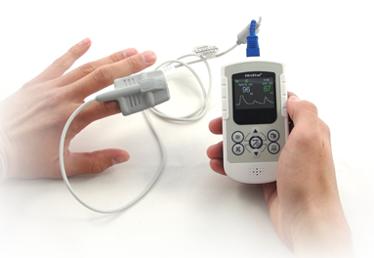

Απενεργοποίηση της συσκευής
Πατήστε και κρατήστε πατημένο το πλήκτρο ενεργοποίησης/απενεργοποίησης για περίπου τρία δευτερόλεπτα για να απενεργοποιήσετε τη συσκευή. Η συσκευή VM-2160 απενεργοποιείται επίσης αυτομάτως μετά από δύο λεπτά, εάν δεν χρησιμοποιείται για παρακολούθηση ασθενούς, με την προϋπόθεση πως δεν υπάρχει κατάσταση συναγερμού.

Περιεχόμενα οθόνης – Διάταξη μενού

Βασικό μενού
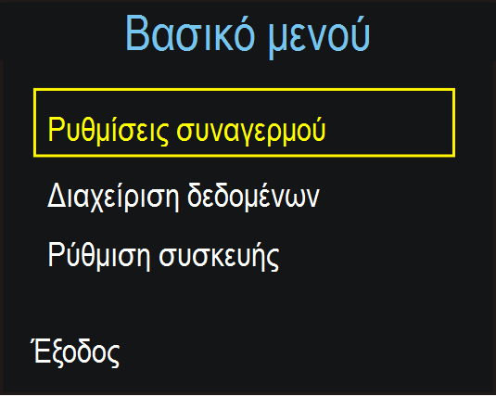 | Όλες οι σημαντικές και συχνά χρησιμοποιούμενες ρυθμίσεις είναι προσβάσιμες μέσω του βασικού μενού, το οποίο ανοίγει με το πλήκτρο .
Πλοήγηση στο μενού
Χρησιμοποιήστε τα πλήκτρα για να πλοηγηθείτε στα στοιχεία μενού. Το επί του παρόντος επιλεγμένο στοιχείο μενού επισημαίνεται με έγχρωμο πλαίσιο. Πατήστε το πλήκτρο για να επιβεβαιώσετε την επιλογή σας.
Καταχώριση δεδομένων
Σε ορισμένα υπομενού μπορείτε να προσαρμόσετε ορισμένες παραμέτρους. Σε αυτήν την περίπτωση, η τιμή της παραμέτρου μπορεί να αυξηθεί ή να μειωθεί χρησιμοποιώντας τα πλήκτρα βέλους. Η τιμή θα αυξάνεται ή θα μειώνεται ταχύτερα όταν το εκάστοτε πλήκτρο παραμένει πατημένο. Πατήστε το πλήκτρο για να επιβεβαιώσετε τη νέα τιμή.
Έξοδος από το μενού και επιστροφή στην οθόνη ενδείξεων
Πατήστε το πλήκτρο οθόνης οποιαδήποτε στιγμή, από οποιοδήποτε μενού για να επιστρέψετε αμέσως στην οθόνη παρακολούθησης.
Εάν δεν πατηθεί κάποιο πλήκτρο για περισσότερα από 30 δευτερόλεπτα, η συσκευή θα επιστρέψει αυτομάτως στην οθόνη παρακολούθησης.

Υπομενού: Ρυθμίσεις συναγερμού

Γενικές πληροφορίες
Τα όρια συναγερμού για SpO₂ και παλμούς μπορούν να καθοριστούν μεμονωμένα. Τα τρέχοντα όρια συναγερμού συνοδεύουν τις τιμές μέτρησης με τη μορφή μικρών αριθμών επάνω και κάτω από τις τιμές μέτρησης, στη δεξιά πλευρά τους. Εάν μια τιμή μέτρησης υπερβαίνει το άνω όριο ή υπολείπεται του κάτω ορίου, θα πυροδοτηθούν αυτομάτως ηχητικοί και οπτικοί συναγερμοί.

Οπτικός συναγερμός
Μόλις πυροδοτηθεί ένας συναγερμός, το χρώμα της κρίσιμης τιμής θα αλλάξει σε κίτρινο μαζί με το παραβιασμένο όριο συναγερμού, και η κρίσιμη τιμή θα αναβοσβήνει. Συναγερμός θα πυροδοτηθεί επίσης εάν αφαιρεθεί ο αισθητήρας από τη θέση εφαρμογής, εάν το σήμα παραμένει κακής ποιότητας για παρατεταμένο χρονικό διάστημα ή εάν ο αισθητήρας αποσυνδεθεί από τη συσκευή, με την προϋπόθεση πως προηγουμένως είχε καταγραφεί έγκυρη μέτρηση.

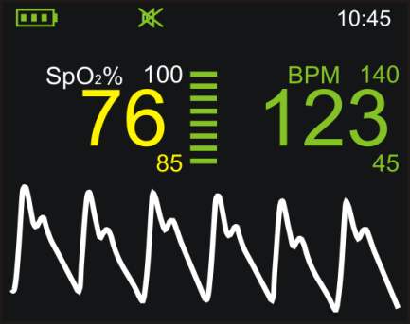 | Εικόνα: Οπτικός συναγερμός που πυροδοτήθηκε λόγω παραβίασης του κάτω ορίου συναγερμού SpO₂.  Προσοχή:  Μη ρυθμίζετε τα όρια συναγερμού επιλέγοντας ακραίες τιμές, οι οποίες μπορούν να καταστήσουν το συναγερμό άχρηστο.

Προσαρμογή ρυθμίσεων
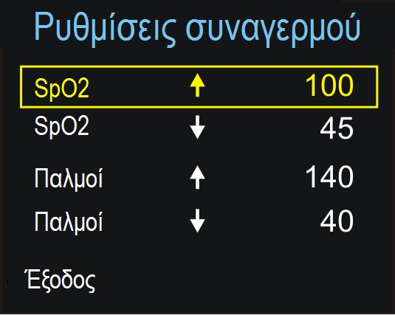 | Επιλογή με τα πλήκτρα Επιλογή/επιβεβαίωση με το πλήκτρο

Ρυθμίσεις συναγερμού
Ρύθμιση των άνω και κάτω ορίων συναγερμού για SpO₂ και συχνότητα παλμών. Με το «Off» απενεργοποιείται το όριο συναγερμού. Μετά από επανεκκίνηση της συσκευής, θα επαναφερθούν τα προεπιλεγμένα όρια συναγερμού.

Υπομενού: Διαχείριση δεδομένων

Γενικές πληροφορίες
Καταγραφή δεδομένων
Η συσκευή VM-2160 μπορεί να αποθηκεύσει πάνω από 560 ώρες δεδομένων παρακολούθησης. Κάθε επιμέρους σύνολο δεδομένων, ασχέτως του πραγματικού μεγέθους του, καταλαμβάνει τουλάχιστον 15 λεπτά χώρου μνήμης. Κάθε φορά που ενεργοποιείται η συσκευή δημιουργείται αυτομάτως ένα νέο σύνολο δεδομένων. Όταν απενεργοποιηθεί η συσκευή, όλες οι πραγματοποιημένες μετρήσεις αποθηκεύονται αυτομάτως στη μνήμη της συσκευής, μαζί με τα αντίστοιχα όρια συναγερμών, την ημερομηνία και την ώρα. Η συσκευή προειδοποιεί το χρήστη όταν η μνήμη είναι σχεδόν πλήρης, εμφανίζοντας το σύμβολο  . Στη συσκευή μπορούν να αποθηκευτούν έως και 50 σύνολα δεδομένων. Όταν επιτευχθεί αυτός ο αριθμός, το παλαιότερο σύνολο δεδομένων αντικαθίσταται, μετά από επιβεβαίωση του χρήστη. Η ανάκληση και διαγραφή των αποθηκευμένων συνόλων δεδομένων γίνεται από το στοιχείο μενού «Διαχείριση δεδομένων». Τα σύνολα δεδομένων μπορούν να αποθηκευτούν και να υποβληθούν σε επεξεργασία με το φιλικό προς το χρήστη λογισμικό υπολογιστή VM-2160.

Τα αποθηκευμένα δεδομένα δεν διαγράφονται όταν οι μπαταρίες αφαιρούνται προσωρινά.

Δεδομένα

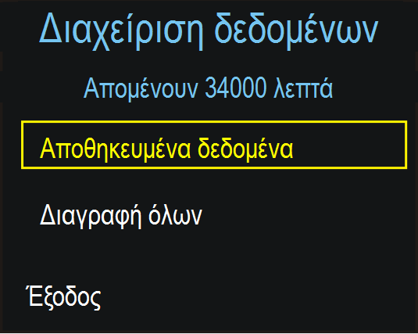 | Χρησιμοποιήστε το μενού Διαχείριση δεδομένων για να  - εμφανίσετε τον χρόνο καταγραφής που απομένει, σε λεπτά  - αποκτήσετε πρόσβαση στον κατάλογο αποθηκευμένων συνόλων δεδομένων  - διαγράψετε όλα τα δεδομένα από τη μνήμη

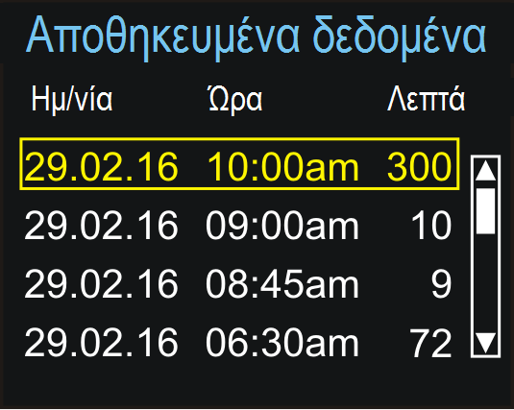 | Μενού Αποθηκευμένα δεδομένα  Κατάλογος όλων των αποθηκευμένων συνόλων δεδομένων. Για να ανακαλέσετε το επιλεγμένο σύνολο δεδομένων πατήστε το πλήκτρο button.

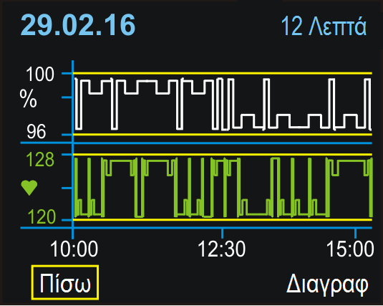 | Επιλέξτε «Πίσω» για να επιστρέψετε στον κατάλογο αποθηκευμένων δεδομένων ή «Διαγραφή» για να διαγράψετε το προβαλλόμενο σύνολο δεδομένων.

Οι αποθηκευμένες μετρήσεις εμφανίζονται σε γραφική μορφή μαζί με την ημερομηνία, την ώρα έναρξης και τη διάρκεια της καταγραφής. Η τιμή SpO₂ προβάλλεται με λευκό χρώμα, η τιμή παλμών με πράσινο χρώμα. Οι κίτρινες γραμμές παριστούν τα σχετικά όρια συναγερμού.

Υπομενού: Ρύθμιση συσκευής

Γενικές πληροφορίες

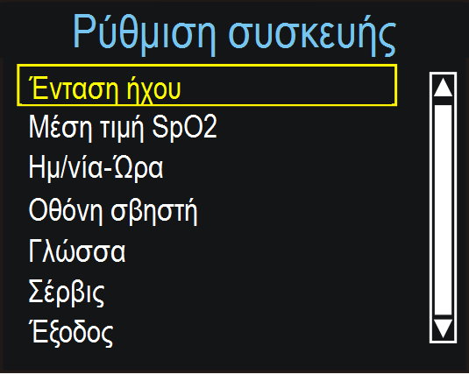 |  | Αυτό το υπομενού παρέχει πρόσβαση σε διάφορες ρυθμίσεις της συσκευής. Επιβεβαιώνετε την επιλογή σας πατώντας το πλήκτρο .

Προσαρμογή ρυθμίσεων
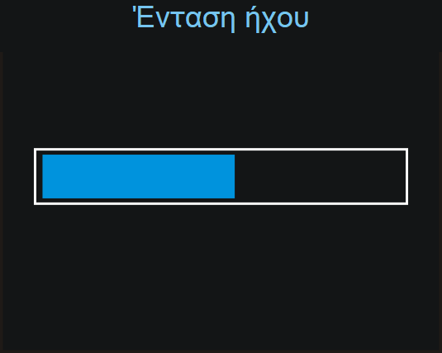 | Προσαρμόστε την ένταση ήχου παλμών με χρήση των πλήκτρων . Επιβεβαιώστε τις νέες ρυθμίσεις πατώντας το πλήκτρο .

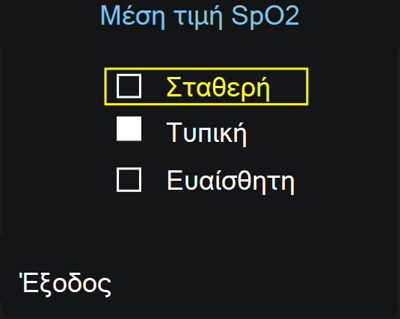 | Σταθερή: Εάν επιλεγεί αυτή η ρύθμιση, οποιεσδήποτε ισχυρές και αιφνίδιες διακυμάνσεις των δεδομένων δεν θα επηρεάσουν αμέσως τη μέτρηση (τα δεδομένα ενσωματώνονται με την πάροδο του χρόνου). Μικρές ανωμαλίες δεν επηρεάζουν ή επηρεάζουν ελάχιστα την εμφανιζόμενη τιμή μέτρησης.  Τυπική: Οι παράμετροι μέσης τιμής που χρησιμοποιούνται για αυτήν τη ρύθμιση βρίσκονται μεταξύ εκείνων για τη σταθερή και την ευαίσθητη ρύθμιση.  Ευαίσθητη: Η τιμή μέτρησης είναι πιο ευαίσθητη σε ανωμαλίες αλλά αντιδρά πολύ γρήγορα σε οποιεσδήποτε μεταβολές των παραμέτρων μέτρησης.

Επιδράσεις των ρυθμίσεων μέσης τιμής SpO₂ στο χρόνο απόκρισης της μέτρησης:

Λειτουργία χρόνου απόκρισης | Απόδοση κατά την κίνηση | Μέσος χρόνος απόκρισης
Σταθερή | Ιδιαίτερα ανθεκτική στην κίνηση | 11 sec
Τυπική (προεπιλεγμένη) | Ανθεκτική στην κίνηση | 8 sec
Ευαίσθητη | Μειωμένη αντοχή στην κίνηση | 5 sec

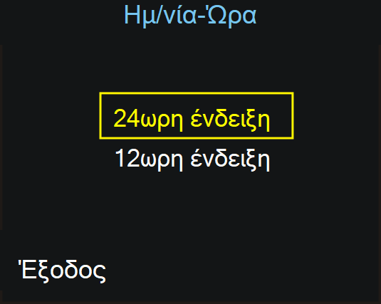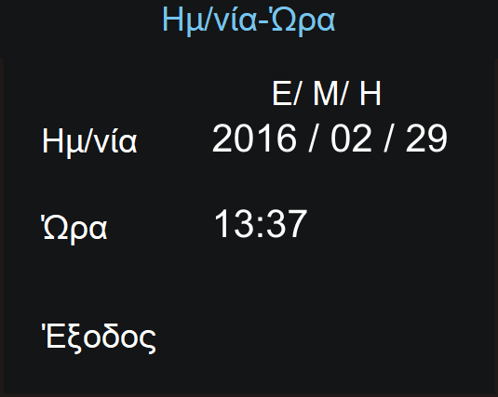

Επιλέξτε καταρχήν μεταξύ 12ωρης ένδειξης και 24ωρης ένδειξης. Κατόπιν ρυθμίστε την ημ/νία και την ώρα. Οι ρυθμίσεις ημερομηνίας και ώρας δεν διαγράφονται όταν αφαιρούνται προσωρινά οι μπαταρίες.

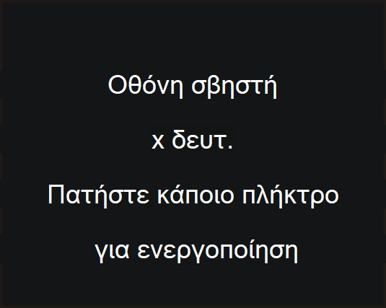 | Επιλέξτε Οθόνη σβηστή για να μεταβείτε στη Λειτουργία εξοικονόμησης ενέργειας από το μενού (ανατρέξτε στο 4.2.2).
Σημείωση: Το σβήσιμο της οθόνης κατά τη διάρκεια παρατεταμένων μετρήσεων όπως μέτρηση κατά τη διάρκεια της νύχτας, μπορεί να παρατείνει σημαντικά τη διάρκεια των μπαταριών!

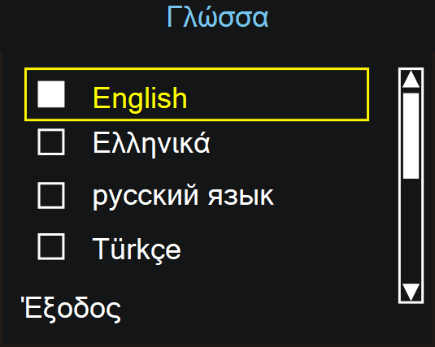 | Ανάλογα με το υλικολογισμικό (firmware), έχετε στη διάθεσή σας έως και δέκα διαφορετικές επιλογές γλώσσας. Όλα τα μηνύματα και τα μενού θα εμφανίζονται στην επιλεγμένη γλώσσα.

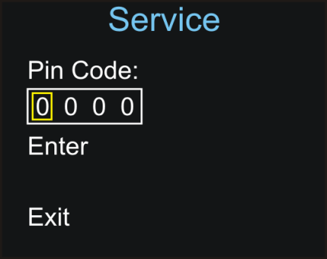 | Σέρβις:  Το υπομενού Σέρβις προστατεύεται με κωδικό PIN. Μόνο εξουσιοδοτημένο προσωπικό σέρβις έχει πρόσβαση σε αυτό το μενού (διαθέσιμο μόνο στα Αγγλικά).

Ρυθμίσεις προεπιλογών έναρξης
Οι αλλαγμένες ρυθμίσεις ισχύουν μόνο για όσο διάστημα παραμένει ενεργοποιημένη η συσκευή παρακολούθησης. Όταν απενεργοποιηθεί η συσκευή παρακολούθησης, θα ισχύουν οι προεπιλεγμένες ρυθμίσεις κατά την επόμενη ενεργοποίηση. Οι προεπιλογές έναρξης μπορούν να αλλάξουν μέσα από το μενού Σέρβις, το οποίο προστατεύεται με κωδικό PIN. Μόνο εξουσιοδοτημένο προσωπικό σέρβις έχει πρόσβαση σε αυτό το μενού.

Η γλώσσα και η ρύθμιση της απενεργοποίησης ήχου παλμών δεν επαναφέρονται κατά την επανεκκίνηση της συσκευής. Οι ρυθμίσεις που επιλέχθηκαν πριν, θα αποθηκευτούν.

Διάφορα

Γρήγορη μετάβαση στη ρύθμιση έντασης ήχου
Εάν το πλήκτρο πατηθεί σε οποιαδήποτε οθόνη παρακολούθησης, θα ανοίξει η οθόνη ρύθμισης της έντασης ήχου. Προσαρμόστε την ένταση του ήχου με χρήση των πλήκτρων . Επιβεβαιώστε τις νέες ρυθμίσεις πατώντας το πλήκτρο .

Λειτουργία εξοικονόμησης ενέργειας

Η οθόνη μπορεί να απενεργοποιηθεί για εξοικονόμηση ενέργειας και παράταση της διάρκειας ζωής των μπαταριών. Για να το κάνετε, πατήστε μία φορά το πλήκτρο . Θα ξεκινήσει μια αντίστροφη μέτρηση, στο τέλος της οποίας η οθόνη θα απενεργοποιηθεί. Η συσκευή βρίσκεται τώρα σε λειτουργία εξοικονόμησης ενέργειας. Με το πάτημα οποιουδήποτε πλήκτρου, η οθόνη θα επανενεργοποιηθεί. Εάν πυροδοτηθεί συναγερμός, η οθόνη θα ενεργοποιηθεί αυτομάτως.

Οδηγός επίλυσης προβλημάτων

Ανεπιθύμητες επιδράσεις στη μέτρηση SpO₂

Προειδοποίηση:
Στις συνθήκες φυσιολογίας, ιατρικές πράξεις ή εξωτερικούς παράγοντες που μπορούν να μειώσουν την απόδοση του παλμικού οξύμετρου παρακολούθησης ή να επηρεάσουν την ακρίβεια μέτρησης, συγκαταλέγονται οι εξής:

- Λανθασμένη εφαρμογή του αισθητήρα
- Εξωτερικά εφαρμοσμένες χρωστικές, όπως βερνίκι νυχιών ή τεχνητά νύχια
- Ενδαγγειακές χρωστικές
- Τοποθέτηση του αισθητήρα σε άκρο με περιοριστές της αιματικής ροής (αρτηριακοί καθετήρες, περιβραχιόνια μέτρησης αρτηριακής πίεσης, γραμμές έγχυσης κτλ.)
- Μη θωράκιση της θέσης εφαρμογής του αισθητήρα σε συνθήκες έντονου φωτός περιβάλλοντος
- Υπερβολική κινητικότητα του ασθενούς
- Χαμηλή αιμάτωση
- Φλεβικές σφύξεις
- Αναιμία ή χαμηλή συγκέντρωση αιμοσφαιρίνης
- Καρδιακές αρρυθμίες όπως έκτακτες συστολές ή κολπική / κοιλιακή μαρμαρυγή
- Δυσλειτουργική αιμοσφαιρίνη, π.χ. λόγω δηλητηρίασης από μονοξείδιο του άνθρακα
- Ηλεκτρομαγνητικές παρεμβολές
- Ηλεκτροχειρουργικές παρεμβολές

Μήνυμα σφάλματος – Αιτία - Διορθωτική ενέργεια
«Χωρίς αισθητήρα!» ή «Αισθητήρας αποσυνδέθηκε!»
Ο αισθητήρας δεν έχει συνδεθεί σωστά στη συσκευή.
– Ελέγξτε τη σύνδεση του αισθητήρα.

«Αποσυνδεδεμένο ρύγχος!»
Ο αισθητήρας αφαιρέθηκε από τη θέση παρακολούθησης.
– Ελέγξτε εάν ο αισθητήρας έχει προσαρτηθεί σωστά στον ασθενή.

Το σύμβολο «Αποφόρτιση μπαταρίας!», αναβοσβήνει με κόκκινο χρώμα
Οι μπαταρίες έχουν σχεδόν αποφορτιστεί.
– Αντικαταστήστε αμέσως τις μπαταρίες.
«Σφάλμα αισθητήρα!»
Ο συνδεδεμένος αισθητήρας είναι ελαττωματικός ή μη συμβατός με τη συσκευή.
– Ελέγξτε τον αισθητήρα.

«Ελαττωματική συσκευή!»
Ανεπανόρθωτο σφάλμα συσκευής, π.χ. λόγω ακατάλληλου χειρισμού, όπως η χρήση μαζί με αξονική
τομογραφία.
– Επικοινωνήστε με εξουσιοδοτημένο προσωπικό σέρβις ή τον τοπικό αντιπρόσωπο πωλήσεων.

«Υπερβολικό φως περιβάλλοντος!»
Πηγές ισχυρού φωτός περιβάλλοντος κοντά στον αισθητήρα, π.χ. λαμπτήρες χειρουργείου.
– Θωρακίστε πιο αποτελεσματικά τον αισθητήρα από το εξωτερικό φως.

«Κακή ποιότητα σήματος»
Κακή ποιότητα σήματος παλμών, π.χ. ως αποτέλεσμα χαμηλής αιμάτωσης.
– Μετακινήστε τον αισθητήρα σε διαφορετική θέση στον ασθενή ή παρέχετε πιο αποτελεσματικές συνθήκες παρακολούθησης.

Πρόβλημα – Αιτία - Διορθωτική ενέργεια

Πρόβλημα: Η συσκευή δεν αποκρίνεται κατά το πάτημα του πλήκτρου ενεργοποίησης.
Αιτία - Διορθωτική ενέργεια: Βεβαιωθείτε πως πιέζετε μέχρι τέλους το πλήκτρο ενεργοποίησης. Μπορεί να μην υπάρχουν μπαταρίες, να έχουν αποφορτιστεί ή να έχουν τοποθετηθεί με λάθος προσανατολισμό. Τοποθετήστε νέες μπαταρίες.

Πρόβλημα: Δεν βρέθηκε σήμα παλμών ή δεν ανευρίσκεται πλέον σήμα παλμών
Αιτία - Διορθωτική ενέργεια:
α) Ελέγξτε τον ασθενή. Ελέγξτε τις οδηγίες χρήσης του αισθητήρα για να διαπιστώσετε εάν χρησιμοποιείται κατάλληλος αισθητήρας και εάν έχει εφαρμοστεί σωστά. Ελέγξτε τις συνδέσεις του αισθητήρα και του καλωδίου προέκτασης. Ελέγξτε τον αισθητήρα σε άλλον ασθενή. Δοκιμάστε να χρησιμοποιήσετε άλλον αισθητήρα ή καλώδιο προέκτασης.
β) Η αιμάτωση μπορεί να είναι πολύ χαμηλή για να μπορεί η συσκευή παρακολούθησης να παρακολουθεί τον παλμό. Ελέγξτε τον ασθενή. Αλλάξτε τη θέση εφαρμογής του αισθητήρα. Δοκιμάστε άλλον αισθητήρα. Ελέγξτε τη συσκευή παρακολούθησης σε ασθενή με καλή αιμάτωση.
γ) Παρεμβολές λόγω κινητικότητας του ασθενούς μπορεί να εμποδίζουν την παρακολούθηση του παλμού από τη συσκευή παρακολούθησης. Κρατήστε τον ασθενή ήρεμο, εάν είναι εφικτό. Επαληθεύστε πως ο αισθητήρας έχει εφαρμοστεί με ασφάλεια και αντικαταστήστε τον εάν είναι απαραίτητο. Αλλάξτε τη θέση εφαρμογής του αισθητήρα.
δ) Ο αισθητήρας μπορεί να έχει εφαρμοστεί πολύ σφιχτά, μπορεί να υπάρχει παρεμβολή λόγω ισχυρού φωτός περιβάλλοντος ή ο αισθητήρας μπορεί να βρίσκεται σε άκρο με περιβραχιόνιο μέτρησης αρτηριακής πίεσης, αρτηριακό καθετήρα ή ενδαγγειακή γραμμή. Αλλάξτε την τοποθέτηση του αισθητήρα, όπως χρειάζεται.
ε) Ηλεκτρομαγνητικές παρεμβολές μπορούν να εμποδίζουν την παρακολούθηση του παλμού από τη συσκευή παρακολούθησης. Απομακρύνετε την πηγή παρεμβολής.

Πρόβλημα: Δεν εκπέμπεται ήχος παλμών
Αιτία - Διορθωτική ενέργεια: Περιμένετε ώσπου να ακουστεί ο ήχος παλμών κατά τη χρήση της συσκευής παρακολούθησης. Εάν δεν ηχεί με κάθε παλμό, υποδεικνύει κάποιο από τα ακόλουθα: Η ένταση ήχου του ήχου παλμών είναι απενεργοποιημένη. – Ενεργοποιήστε την ένταση ήχου. Δυσλειτουργία του ηχείου/μονάδας ήχου - Το σήμα είναι αλλοιωμένο. Η συσκευή VM-2160 έχει σταματήσει να λειτουργεί. – Επικοινωνήστε με εξουσιοδοτημένο προσωπικό σέρβις ή τον τοπικό αντιπρόσωπο πωλήσεων.

Προβλήματα με ΗΜΠ (Ηλεκτρομαγνητικές παρεμβολές)
Η συσκευή έχει ελεγχθεί και βρέθηκε πως συμμορφώνεται με τα όρια για ιατροτεχνολογικά προϊόντα σύμφωνα με πρότυπα EN 60601-1-2:2007, EN 60601-1:2006, EN 60601-1-1:2001, ISO 80601-2-61:2011 και την Οδηγία περί ιατροτεχνολογικών προϊόντων 93/42/ΕΟΚ. Αυτά τα όρια έχουν σχεδιαστεί για την παροχή επαρκούς προστασίας κατά επιβλαβών παρεμβολών σε τυπική ιατρική εγκατάσταση.

Λόγω της διάδοσης εξοπλισμού μετάδοσης ραδιοσυχνοτήτων και άλλων πηγών ηλεκτρικού θορύβου σε υγειονομικά περιβάλλοντα, υπάρχει το ενδεχόμενο, υψηλά επίπεδα τέτοιων παρεμβολών, λόγω εγγύτητας ή ισχύος μιας πηγής, να οδηγήσουν σε διαταραχή της απόδοσης της παρούσας συσκευής. Παραδείγματα πηγών θορύβου σε υγειονομικά περιβάλλοντα που μπορούν να προκαλέσουν ηλεκτρομαγνητικές παρεμβολές περιλαμβάνουν:

- Ηλεκτροχειρουργικές μονάδες
- Κινητά τηλέφωνα
- Φορητές, αμφίδρομες συσκευές ραδιοεπικοινωνίας
- Ηλεκτρικές συσκευές
- Τηλεοράσεις υψηλής ευκρίνειας (HDTV)

Ο παλμός μπορεί να συγκαλυφθεί λόγω ηλεκτρομαγνητικών παρεμβολών. Κατά τη διάρκεια τέτοιων παρεμβολών, οι μετρήσεις μπορεί να μη φαίνονται εύλογες ή η συσκευή παρακολούθησης μπορεί να δείχνει πως δεν λειτουργεί σωστά.
Σημεία διαταραχής μπορούν να αποτελούν μη εύλογες τιμές μέτρησης, διακοπή της λειτουργίας ή άλλες λανθασμένες λειτουργίες. Εάν συμβεί κάτι τέτοιο, το περιβάλλον λειτουργίας θα πρέπει να επιθεωρηθεί για να διαπιστωθεί η πηγή της παρεμβολής και θα πρέπει να ληφθούν τα παρακάτω μέτρα για την εξουδετέρωση της πηγής:

- Απενεργοποίηση εξοπλισμού κοντά στη συσκευή και μόνωση του υπεύθυνου εξοπλισμού.
- Επανατοποθέτηση ή αλλαγή της θέσης του υπεύθυνου εξοπλισμού.
- Αύξηση της απόστασης μεταξύ του υπεύθυνου εξοπλισμού και της συσκευής.

Η συσκευή παρακολούθησης παράγει, χρησιμοποιεί και ακτινοβολεί ενέργεια ραδιοσυχνοτήτων. Η μη τήρηση αυτών των οδηγιών μπορεί να προκαλέσει επιβλαβείς παρεμβολές σε άλλες συσκευές που βρίσκονται κοντά.

Συντήρηση – Καθαρισμός – Έλεγχος

Συντήρηση
Η συσκευή παρακολούθησης δεν χρειάζεται βαθμονόμηση. Η επισκευή ή το σέρβις της συσκευής επιτρέπεται να εκτελείται μόνο από εξουσιοδοτημένο προσωπικό σέρβις με πιστοποίηση σέρβις από τον κατασκευαστή. Εάν η συσκευή χρήζει σέρβις, επικοινωνήστε με τον κατασκευαστή ή τον τοπικό αντιπρόσωπο πωλήσεων. Η διεύθυνση και τα τηλέφωνα επικοινωνίας αναγράφονται στην τελευταία σελίδα.

Προσοχή: Η συσκευή VM-2160 δεν περιέχει εσωτερικά μέρη που επιδέχονται σέρβις από το χρήστη. Το κάλυμμα θα πρέπει να αφαιρείται μόνο από εξουσιοδοτημένο προσωπικό σέρβις.

Προσοχή: Τηρείτε τους ισχύοντες τοπικούς, περιφερειακούς και εθνικούς κανονισμούς και οδηγίες ανακύκλωσης σχετικά με την απόρριψη ή ανακύκλωση της συσκευής και των εξαρτημάτων της, συμπεριλαμβανομένων των μπαταριών.

Καθαρισμός
Χρησιμοποιήστε ένα μαλακό πανί, νοτισμένο είτε με ένα μη διαβρωτικό καθαριστικό του εμπορίου ή με διάλυμα 70% αιθανόλης σε νερό. Σκουπίστε απαλά την επιφάνεια της συσκευής παρακολούθησης.

Προσοχή:
Καθαρίστε επιμολυσμένο ή/και ρυπαρό εξοπλισμό προτού τον επιστρέψετε, ακολουθώντας τη διαδικασία καθαρισμού που περιγράφεται παρακάτω.

Προσοχή:
Καθαρίζετε τη συσκευή ξεχωριστά από τους αισθητήρες. Για οδηγίες σχετικά με τον καθαρισμό αισθητήρων παλμικής οξυμετρίας, ανατρέξτε στις οδηγίες χρήσης του εκάστοτε αισθητήρα.

Προσοχή:
Μη χρησιμοποιείτε καυστικά ή διαβρωτικά καθαριστικά μέσα στη συσκευή ή στους αισθητήρες.

Προσοχή:
Μη βυθίζετε τη συσκευή VM-2160 σε υγρά. Μην ψεκάσετε, περιχύσετε ή αφήσετε να ρεύσει κανένα υγρό επάνω στη συσκευή VM-2160, στα παρελκόμενα, στους συνδέσμους, στους διακόπτες ή στις οπές του περιβλήματος, καθώς μπορεί να προκληθεί ζημιά της συσκευής παρακολούθησης.

Σημείωση: Καθαρίζετε τη συσκευή VM-2160 μια φορά την εβδομάδα ή συχνότερα εάν χρησιμοποιείται από περισσότερους χρήστες.

Απολύμανση
Χρησιμοποιήστε ένα μαλακό πανί, νοτισμένο με διάλυμα 10% λευκαντικού με χλώριο σε νερό βρύσης.

Προσοχή:
Δεν επιτρέπεται η αποστείρωση της συσκευής με θερμό ατμό ούτε με θερμό αέρα!

Προσοχή:
Μην αποστειρώσετε τη συσκευή σε αυτόκαυστο και μη βυθίσετε τη συσκευή ή τους αισθητήρες σε υγρά. Μην εκθέσετε τη συσκευή ή εξαρτήματά της σε υπερβολική υγρασία ή υγρά.

Έλεγχος

Έλεγχος του συστήματος συναγερμού
Για να πυροδοτήσετε ένα συναγερμό με σκοπό τον έλεγχο κατά τη διάρκεια παρακολούθησης, ρυθμίστε το άνω όριο συναγερμού για SpO₂ ή συχνότητα παλμών κάτω από την τρέχουσα εμφανιζόμενη τιμή μέτρησης. Η συσκευή θα αντιδράσει με οπτικό και ηχητικό συναγερμό.

Έλεγχος της ακρίβειας μέτρησης
Η μόνη αξιόπιστη μέθοδος ελέγχου της ακρίβειας μέτρησης μιας συσκευής παρακολούθησης SpO₂ είναι η κλινική επιβεβαίωση των τιμών μέτρησης που εμφανίζονται στη συσκευή παρακολούθησης με αισθητήρα, με βάση την ανάλυση αερίων αίματος. Κατά τη διάρκεια διεξοδικών κλινικών μελετών, η συσκευή παρακολούθησης σε συνδυασμό με τους εγκεκριμένους αισθητήρες επέδειξε την απαιτούμενη ακρίβεια.

Προειδοποίηση:
Για την αξιολόγηση της ακρίβειας μιας συσκευής παρακολούθησης παλμικής οξυμετρίας με αισθητήρα, δεν μπορεί να χρησιμοποιηθεί ελεγκτής λειτουργίας.

Ορισμοί συμβόλων

 | Συνοδεύεται από τη φράση «Προειδοποίηση: Συμπληρωματικό κείμενο.» εντός του εγγράφου. Οι προειδοποιήσεις υποδεικνύουν δυνητικά επιβλαβείς καταστάσεις που μπορούν να οδηγήσουν σε τραυματισμό ή θάνατο.
Συνοδεύεται από τη φράση «Προσοχή: Συμπληρωματικό κείμενο.» εντός του εγγράφου.
Οι επισημάνσεις προσοχής υποδεικνύουν καταστάσεις που μπορούν να οδηγήσουν σε ζημιά ή δυσλειτουργία της συσκευής.
Σημείωση: | Επισημαίνεται ως «Σημείωση: Συμπληρωματικό κείμενο.» εντός του εγγράφου.  Οι σημειώσεις πληροφορούν το χρήστη ως προς γεγονότα και καταστάσεις που σχετίζονται με τη συσκευή.
 | Συμβουλευτείτε το Εγχειρίδιο χρήστη για λεπτομερείς πληροφορίες λειτουργίας.
 | Συμβουλευτείτε τα συνοδευτικά έγγραφα για σημαντικές πληροφορίες που σχετίζονται με την ασφάλεια.
 | Κατασκευαστής
 | Εφαρμοζόμενα μέρη τύπου BF
 | Αριθμός καταλόγου / Αριθμός εξαρτήματος
 | Σειριακός αριθμός
 | Περιορισμός θερμοκρασίας
 | Επισημαίνει πως η συσκευασία μεταφοράς πρέπει να διατηρείται μακριά από θερμαινόμενους χώρους.
 | Υγρασία
 | Εύθραυστο, χειρίζεστε με προσοχή
 | Μην απορρίπτετε σε οικιακά απορρίμματα. Ο ηλεκτρικός και ηλεκτρονικός εξοπλισμός θα πρέπει να συλλέγεται και να ανακυκλώνεται σύμφωνα με την (Οδηγία 2002/96/ΕΚ).
CE 0000 | Έγκριση της Ευρωπαϊκής Ένωσης (συμμορφώνεται με την Οδηγία περί ιατροτεχνολογικών προϊόντων 93/42/ΕΟΚ).
IP32 | Κωδικός IP (Διεθνής βαθμός προστασίας) σύμφωνα με το πρότυπο IEC 60529.  IP3X: προστασία έναντι εργαλείων, συρμάτων ή παρόμοιων αντικειμένων διαμέτρου > 2,5 mm, προστασία έναντι στερεών ξένων σωμάτων διαμέτρου > 2,5 mm.  IPX2: Προστασία έναντι σταγόνων νερού κατακόρυφης στάλαξης (γωνία έως και 15°), με την προϋπόθεση πως η συσκευή βρίσκεται στην προβλεπόμενη θέση χρήσης με την οθόνη στραμμένη προς τα επάνω ενώ έχει τοποθετηθεί επάνω στην πίσω πλευρά της.
 | Δεν έχει κατασκευαστεί με λάτεξ από φυσικό καουτσούκ.
 | Δεν έχει κατασκευαστεί με DEHP.

Τεχνικές προδιαγραφές

Εύρος μέτρησης
SpO₂ | 0 – 100 %
Συχνότητα παλμών | 20 – 300 bpm (παλμοί ανά λεπτό)
Δείκτης αιμάτωσης | 0,1 – 20 % (χωρίς κίνηση)
Ακρίβεια
SpO₂ | 70 – 100 %: A_{rms} ≤ 2% (χωρίς κίνηση, χαμηλή αιμάτωση³)^{1, 4}  60 – 80 %: A_{rms} ≤ 2  % (χωρίς κίνηση, χαμηλή αιμάτωση³)^{1, 4}  70 – 100 %: A_{rms} ≤ 3% (κίνηση)^{2, 4}
Συχνότητα παλμών  (20–300bpm) | A_{rms} ≤ 2bpm (χωρίς κίνηση, χαμηλή αιμάτωση) ³  A_{rms} ≤ 3bpm (κίνηση) ²
Εύρος ορίων συναγερμού
SpO₂ | 45–100 %
Συχνότητα παλμών | 20–300 bpm
Μέσο επίπεδο ηχητικής πίεσης του σήματος συναγερμού σε απόσταση 1 m:
Συναγερμοί χαμηλής προτεραιότητας | 58 dB(A)
Συναγερμοί μεσαίας προτεραιότητας | 60 dB(A)
Συναγερμοί υψηλής προτεραιότητας | 62 dB(A)
Οθόνη (έγχρωμη οθόνη TFT, 65000 χρώματα, 128 x 160 εικονοστοιχεία, 1.77”)
Εμφανιζόμενα δεδομένα | Κορεσμός οξυγόνου, συχνότητα παλμών, πληθυσμογράφημα, γράφημα ράβδων, βραχυπρόθεσμες και μακροπρόθεσμες τάσεις.
Δείκτες | Ποιότητα σήματος, πλάτος παλμού, κατάσταση μπαταριών, σίγαση συναγερμού, ανίχνευση αισθητήρα, αποσύνδεση αισθητήρα.
Αναμενόμενη διάρκεια ζωής
VM-2160 | 5 έτη
Αισθητήρες SpO₂ επαναληπτικής χρήσης | 2 έτη
Χρόνοι αντίδρασης Πρώτη εμφανιζόμενη τιμή μετά την εφαρμογή)
SpO₂ | Μεταξύ 3 δευτερολέπτων και 7 δευτερολέπτων, ανάλογα με τις συνθήκες μέτρησης.
Συχνότητα παλμών | Μεταξύ 5 δευτερολέπτων και 8 δευτερολέπτων, ανάλογα με τις συνθήκες μέτρησης.
1) Ως εγγενές χαρακτηριστικό της αρχής λειτουργίας τους, οι μετρήσεις παλμικής οξυμετρίας υπόκεινται σε στατιστική κατανομή. Ως εκ τούτου, μόνο τα δύο τρίτα των δεδομένων μέτρησης βρίσκονται εντός του συγκεκριμένου εύρους +/- A_{RMS}
2) Ελέγχθηκε με όλα τα πρότυπα κίνησης ελεγκτή οξυμέτρου Fluke Index II
3) Ελέγχθηκε με τον ελεγκτή οξυμέτρου Fluke ProSim 8
4) Ισχύει για το SC7500, ανατρέξτε στον ειδικό για τον αισθητήρα πίνακα αποτελεσμάτων 1

Πληροφορίες τάσης
Μακροπρόθεσμες τάσεις | έως και 560 ώρες
Βραχυπρόθεσμες τάσεις | 15 min / 30 min / 240 min

Περιβαλλοντικές συνθήκες
Συνθήκες λειτουργίας | -0 έως +40 °C, 15 έως 95% σχ. υγρασία, 620 έως 1060 hPa
Συνθήκες αποθήκευσης | -40 έως +70°C, 15 έως 95% σχ. υγρασία, 620 to 1060 hPa

Διάφορα
Κατασκευή | Βαθμός προστασίας IP32 έναντι ξένων σωμάτων και νερού, με την προϋπόθεση πως η συσκευή βρίσκεται στην προβλεπόμενη θέση χρήσης, με την οθόνη στραμμένη προς τα επάνω, ενώ έχει τοποθετηθεί επάνω στην πίσω πλευρά της. Για την ταξινόμηση του αισθητήρα, ανατρέξτε στις οδηγίες χρήσης.
Ηλεκτρική ασφάλεια | Κατηγορία προστασίας ΙΙ / Τύπος BF
Ταξινόμηση | Συσκευή κατηγορίας IIb, σύμφωνα με την Οδηγία περί ιατροτεχνολογικών προϊόντων 93/42/ΕΟΚ
Διαστάσεις | (Μ x Π x Υ): 11,8 x 6 x 2,5 cm
Βάρος | περίπου 160 g (με μπαταρίες, χωρίς αισθητήρα)
Ηλεκτρική τροφοδοσία | 3 αλκαλικές μπαταρίες (1,5 Volt, τύπος AA LR6) Εναλλακτικά: 3 επαναφορτιζόμενες μπαταρίες NiMh, 1,2 Volt, τύπος AA HR6, 1200 mAh
Χρόνος αποφόρτισης μπαταριών | Η διάρκεια ζωής της μπαταρίας με 3 πλήρεις αλκαλικές μπαταρίες παρέχει συνήθως 36 ώρες παρακολούθησης (χωρίς συναγερμούς και στους 25°C).
Μνήμη δεδομένων | Περισσότερες από 560 ώρες, έως και 50 σύνολα δεδομένων

Διεπαφή επικοινωνίας
USB 2.0 | Συνδέετε ΜΟΝΟ συσκευές μέσω USB, οι οποίες παρέχουν ιδιαίτερα χαμηλή τάση ασφαλείας 5V DC και διπλή μόνωση σύμφωνα με τα πρότυπα IEC 60601-1 ή IEC 60950-1.
Προβλεπόμενη χρήση | Τα δεδομένα που λαμβάνονται από αυτήν τη διεπαφή δεν προορίζονται να χρησιμοποιηθούν για την πρόληψη, τη διάγνωση ή τη θεραπεία οποιασδήποτε ασθένειας. Η πρόθεση αυτής της διεπαφής είναι να παρέχει δεδομένα σε επαγγελματίες χρήστες σε εφαρμογές ευεξίας και υγείας, όπως διαχείριση αθλητισμού, φυσικής κατάστασης και χαλάρωσης. Ο έλεγχος της οθόνης μέσω της διεπαφής δεν είναι δυνατός. Η χρήση του περιορίζεται στη λήψη δεδομένων μέτρησης με το OxyTrue-Data-Download-SW.

Εφαρμοζόμενα πρότυπα
IEC 60601-1, Ed. 3.1
IEC 60601-1-2, Ed 4.0
EN ISO 80601-2-61:2019
IEC 60601-1-8 (Ed. 2.1)
EN ISO 10993-1:2020; EN ISO 10993-5:2009; ISO 10993-10:2021; EN ISO 10993-23:2021

Σημείωση: Το προϊόν συμμορφώνεται με το πρότυπο ISO 10993-1, Βιολογική αξιολόγηση ιατροτεχνολογικών προϊόντων
Μέρος 1: Αξιολόγηση και Δοκιμές.
Σημείωση: Αυτή η συσκευή δεν έχει κατασκευαστεί με λάτεξ από φυσικό καουτσούκ ή DEHP.

Κλινική μελέτη

Ακρίβεια SpO₂:
Η ακρίβεια SpO₂ έχει επικυρωθεί μέσω κλινικών δοκιμών με τη συσκευή παρακολούθησης OxyTrue® A (SMARTsat)/ VM-2160 (SMARTsat). Αυτές οι ελεγχόμενες μελέτες υποξίας διεξάγονται σε ομάδα συναινούντων εθελοντών σε ανεξάρτητο ερευνητικό εργαστήριο. Η ομάδα αποτελείται από υγιείς γυναίκες και άνδρες ηλικίας 18 ετών ή μεγαλύτερης, με ανοιχτόχρωμες ως σκουρόχρωμες αποχρώσεις δέρματος. Οι τιμές μέτρησης των αισθητήρων συγκρίθηκαν με εκείνες τις συν-οξυμετρίας στους εθελοντές, σε όλο το καθορισμένο εύρος λειτουργικού κορεσμού οξυγόνου.

Η ακρίβεια εκφράζεται ως η διαφορά της μέσης τετραγωνικής ρίζας (A_{rms}) μεταξύ των τιμών μέτρησης (SpO₂) και τιμών αναφοράς (SaO₂) για όλους τους εξεταζόμενους και σχετίζεται με το πρότυπο ISO 80601-2-61 Ιατρικές ηλεκτρικές συσκευές – μέρος 2-61: Ειδικές απαιτήσεις για βασική ασφάλεια και ουσιώδη απόδοση οξυμέτρων παλμού.

Στον παρακάτω πίνακα παρατίθενται τα λεπτομερή αποτελέσματα μέτρησης της μελέτης, ειδικά για κάθε αισθητήρα.
Πίνακας 1: Αποτελέσματα επικύρωσης ακρίβειας SpO₂

 | A_{rms} ανά εύρη SaO₂ ²⁾
Τύπος αισθητήρα | 70–100 % | 60-70% | 70–80 % | 80–90 % |  |  | 90–100 %
SC7500 ¹ | 1,6 | 2,4 | 1,7 | 1,8 |  |  | 1,5
SF7500 | 1,5 | 2,0 | 1,7 | 1,4 |  |  | 1,4
W7500 | 1,6 | 2,4 | 1,9 | 1,5 |  |  | 1,3
EP7500 | 1,8 | 3,3 | 2,3 | 1,7 |  |  | 1,4
10-AP | 2,4 | 3,4 | 2,6 | 2,3 |  |  | 2,1

1) Η δήλωση ακρίβειας ισχύει για τους SC7500, SCM7500 και SCP7500
2) Ως εγγενές χαρακτηριστικό της αρχής λειτουργίας τους, οι μετρήσεις παλμικής οξυμετρίας υπόκεινται σε στατιστική κατανομή. Ως εκ τούτου, μόνο τα δύο τρίτα των δεδομένων μέτρησης βρίσκονται εντός του συγκεκριμένου εύρους +/- A_{RMS}

Προειδοποίηση:
Για την αξιολόγηση της ακρίβειας SpO₂, δεν μπορεί να χρησιμοποιηθεί ελεγκτής λειτουργίας (όπως ο Index II ή αντίστοιχοι). Ένας ελεγκτής λειτουργίας μπορεί να χρησιμοποιηθεί για την επαλήθευση της λειτουργίας αισθητήρων παλμικής οξυμετρίας.

Λογισμικό υπολογιστή VM-2160
Με το φιλικό για το χρήστη λογισμικό υπολογιστή VM-2160, μπορείτε να αποθηκεύσετε όλα τα αποθηκευμένα δεδομένα σε υπολογιστή (PC) μέσω της διεπαφής USB. Αυτό το λογισμικό παρέχει πολλαπλές λειτουργίες για πιο διεξοδική ανάλυση και αρχειοθέτηση των δεδομένων μέτρησης.

Απαιτήσεις συστήματος για χρήση του λογισμικού υπολογιστή:
- Windows XP SP2, Windows 2000 SP4, Windows Vista, Windows 7, Windows 8, Windows 8.1, Windows 10
- Microsoft.net Framework 4.0 ή μεταγενέστερο (η τελευταία έκδοση εγκαθίσταται στον υπολογιστή σας κατά την εγκατάσταση του λογισμικού υπολογιστή VM-2160)
- CPU: Pentium 1 GHz ή μεταγενέστερο
- RAM: 512 MB RAM ή μεγαλύτερη
- Super VGA (800 x 600) ή υψηλότερης ανάλυσης κάρτα γραφικών και οθόνη
- Μια ελεύθερη θύρα USB 2.0 που παρέχει ιδιαίτερα χαμηλή τάση ασφαλείας (5 V DC ) και διπλή μόνωση σύμφωνα με τα πρότυπα IEC 60601-1 ή IEC 60950-1
- Πληκτρολόγιο και ποντίκι ή συμβατή συσκευή κατάδειξης
- Διαθέσιμος χώρος στο σκληρό δίσκο: x86 – 600 MB, x64 – 1.5 GB
- Για την εγκατάσταση του λογισμικού PC πρέπει να έχετε δικαιώματα διαχειριστή
- Εγκαταστήστε το πρόγραμμα οδήγησης USB CP210xVCPInstaller που συνοδεύει το λογισμικό υπολογιστή
- Εγκαταστήστε το λογισμικό VM-2160 PC Software
Προσοχή:
Η αλλαγή του λειτουργικού συστήματος του υπολογιστή, των προγραμμάτων οδήγησης USB ή της έκδοσης Microsoft.net Framework μπορεί να οδηγήσει σε δυσλειτουργία του λογισμικού υπολογιστή VM-2160 λόγω ασυμβατότητας.

Προσοχή:
Η κακή συνδεσιμότητα του καλωδίου USB ή η ασυμβατότητα με το λειτουργικό σύστημα PC, τα προγράμματα οδήγησης USB ή το Microsoft.net Framework μπορεί να οδηγήσει σε σφάλματα κατά τη λήψη (download) δεδομένων.
Σε αυτήν την περίπτωση, το λογισμικό υπολογιστή θα εμφανίσει μήνυμα σφάλματος. Σημειώστε πως τα δεδομένα δεν θα διαγραφούν στη συσκευή. Επιχειρήστε εκ νέου τη λήψη δεδομένων σε υπολογιστή με σωστές Απαιτήσεις συστήματος.
Για περισσότερες πληροφορίες διαβάστε το συνοδευτικό εγχειρίδιο του λογισμικού.

Παρεχόμενος εξοπλισμός και αριθμοί παραγγελίας

Παρεχόμενος εξοπλισμός:
VM-2160 (SMARTsat) πλήρης συσκευή:
1 VM-2160 (SMARTsat), παλμικό οξύμετρο
1 αισθητήρας SpO₂ επαναληπτικής χρήσης (επιλέξιμος, βλ. αριθμούς παραγγελίας*)
1 κορδόνι λαιμού
1 προστατευτικό σιλικόνης
3 μπαταρίες AA
1 καλώδιο δεδομένων USB
1 εγχειρίδιο χρήστη και λογισμικό υπολογιστή (CD-ROM)
1 οδηγός γρήγορης εκκίνησης
1 σκληρή θήκη μεταφοράς

* Αριθμοί παραγγελίας VM-2160 (SMARTsat) πλήρης συσκευή:
Σημειώστε την έκδοση γλώσσας και τον τύπο του αισθητήρα SpO₂ κατά την παραγγελία.

- Έκδοση γλώσσας¹⁾

REF | Τύπος | Έκδοση γλώσσας | Γλώσσες
12020112001E | 0012165 | Κεντρική Ευρώπη | Αγγλικά, Afrikaans, Ολλανδικά, Γαλλικά, Γερμανικά, Ουγγρικά, Ιταλικά, Πολωνικά, Πορτογαλικά, Ισπανικά
12020112001N | 0012166 | Σκανδιναβία | Αγγλικά, Δανικά, Ολλανδικά, Φινλανδικά, Σουηδικά
12020112001S | 0012167 | Ειδικοί ευρωπαϊκοί χαρακτήρες | Αγγλικά, Ελληνικά, Ρωσικά, Τουρκικά
¹⁾Συμβουλευτείτε τη Viamed Ltd. για λεπτομερείς πληροφορίες σχετικά με τις τρέχουσες διαθέσιμες γλώσσες.

- Τύπος αισθητήρα SpO₂
SC7500VM, SCM7500VM, SCP7500VM, W7500VM, EP7500VM, SF7500VM

Παρελκόμενα και ανταλλακτικά για χρήση σε υγειονομικές εγκαταστάσεις, κατά τη μεταφορά και στο οικιακό περιβάλλον περίθαλψης:
Προϊόν | REF | Τύπος
SC7500VM, αισθητήρας SpO₂ από μαλακή σιλικόνη – Ενηλίκων - Μεγάλος (>20kg),  καλώδιο σιλικόνης 1,2m | 6020132014 | 0014752
SCM7500VM, αισθητήρας SpO₂ από μαλακή σιλικόνη – Ενηλίκων - Μεσαίος (>20kg),  καλώδιο σιλικόνης 1,2m | 6020132025 | 0014754
SCP7500VM, αισθητήρας SpO₂ από μαλακή σιλικόνη – Παίδων (10 - 20kg),  καλώδιο σιλικόνης 1,2m | 6020132305 | 0014753
SF7500VM, αισθητήρας SpO₂ δαχτύλου με θωράκιση φωτός περιβάλλοντος,  Καλώδιο PVC 1,2m | 6020132012 | 0014651
W7500VM, αισθητήρας τύπου wrap (περιτύλιξης) SpO₂ από μαλακή σιλικόνη, καλώδιο σιλικόνης 1,2m | 6020132016 | 0014851
Ταινίες περιτύλιξης (wrap) για χρήση με το W7500VM, αναλώσιμες, κουτί των 12 | 6020621001 | 0014890
EP7500VM, αισθητήρας αυτιού SpO₂, καλώδιο 1,2m | 6020132264 | 0014850
Κιτ γενικής χρήσης για τοποθέτηση, προσαρμογέας V με θηλυκό σπείρωμα στερέωσης ράβδου | 1020122059 | 0022171
Προσαρμογέας γενικής χρήσης στερέωσης ράβδου: Προσαρμογέας με κατακόρυφη και οριζόντια ρύθμιση | 1020122060 | 0121200
Προστατευτική θήκη σιλικόνης | 1020122056 | 0022160
Θήκη μεταφοράς: Τσαντάκι μεταφοράς για την κύρια μονάδα και τον αισθητήρα, με λουράκι ώμου | 6020122001 | 0022178
Σκληρή θήκη μεταφοράς | 8020122001 | 0022173
Επιτοίχιο στήριγμα | 12020122001 | 0121180
Σφιγκτήρας ράβδου, εύρος σύσφιξης 14-25mm | 12020122002 | 0121181
Σφιγκτήρας ράβδου, εύρος σύσφιξης 16-40mm | 12020122003 | 0121182
Σφιγκτήρας ράγας | 12020122004 | 0121184

Παρελκόμενα και ανταλλακτικά για χρήση αποκλειστικά σε υγειονομικές εγκαταστάσεις:
Προϊόν | REF | Τύπος
10-AP-VM, αναλώσιμος αυτοκόλλητος αισθητήρας SpO₂ ενηλίκων, καλώδιο PVC 0,45m, κουτί 24 τεμαχίων | 6020131204 | 0015010
10-PP-VM, αναλώσιμος αυτοκόλλητος αισθητήρας SpO₂ παίδων, καλώδιο PVC 0,45m, κουτί 24 τεμαχίων | 6020131207 | 0015011
10-IP-VM, αναλώσιμος αυτοκόλλητος αισθητήρας SpO₂ βρεφών, καλώδιο από PVC 0,90m, κουτί 24 τεμαχίων | 6020131209 | 0015012
10-NP-VM, αναλώσιμος αυτοκόλλητος αισθητήρας SpO₂ νεογνών, καλώδιο από PVC 0,90m, κουτί 24 τεμαχίων | 6020131211 | 0015013
XT6500, Καλώδιο προέκτασης, μήκος καλωδίου 1,2m, καλώδιο από PVC | 1020132275 | 0014895
XT6501, Καλώδιο προέκτασης, μήκος καλωδίου 2,4m, καλώδιο από PVC | 1020122058 | 0014896
Καλώδιο δεδομένων USB | 1020122057 | 0022174
CD-ROM με λογισμικό υπολογιστή VM-2160 (SMARTsat) | 10020410002 | 0092791
Περαιτέρω αισθητήρες και παρελκόμενα είναι διαθέσιμα κατόπιν αιτήματος.

bluepoint MEDICAL GmbH & Co.KG
An der Trave 15
23923 Selmsdorf
Γερμανία
VM-2160 (SMARTsat) Εγχειρίδιο Χρήστη, Έκδοση: EL 3.6.1
2024-06
Viamed Ltd.
15 Station Road
Cross Hills
Keighley
West Yorkshire BD20 7DT
Ηνωμένο Βασίλειο

Τηλ: +44 (0)1535 634542
Φαξ: +44 (0)1535 635582
E-mail: info@viamed.co.uk

www.viamed.co.uk

Πληροφορίες επικοινωνίας Πωλήσεων και Σέρβις:

